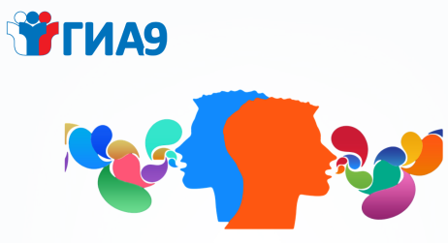 | ЗАДАНИЕ 3. МОНОЛОГ  Время на подготовку: 1 минута  Время на выполнение: до 3 минут  Что самое важное: составить рассказ минимум из 10 фраз в рамках выбранной темы.
Что выбрать – описание, повествование или рассуждение? | НЕ ВЫБИРАЙТЕ РАССУЖДЕНИЕ!!! Это самый сложный тип монолога. Если в повествовании и описании у Вас есть на что опереться (цепочка событий в памяти или картинка на столе), то в рассуждении нужно думать на ходу. Одной минуты для составления полноценного рассуждения недостаточно! Если в повествовании нужно рассказать о чём-то хорошо знакомом, то выбирайте повествование. Если чувствуете, что с повествованием будет сложно, то берите описание
Можно ли посмотреть на фото при выборе темы монолога? | Да, можно.
Можно ли поменять тему после её выбора? | Нет, выбрать тему можно только один раз.
На что обратить внимание при выполнении задания? | Монолог должен состоять не просто из отдельных предложений. Нужно, чтобы эти предложения были связаны друг с другом, чтобы получился цельный рассказ.
Фотография будет цветной или чёрно-белой? | Чёрно-белой.
Есть ли в задании подсказки? | Да, перед Вами будут лежать «подсказки» – пункты плана из карточки, в которых написано, о чём следует рассказать. Однако Вы не обязаны следовать этим пунктам.
Плохо ли, если в моём ответе будет слишком много предложений? | Лучше ответить много, чем мало. Если будет явный перебор предложений, то экзаменатор Вас остановит, сказав: «Достаточно». Однако в этом нет ничего плохого, за это баллы не снизят.
Нужно набрать 10 фраз. Это 10 предложений? | Нет, если предложение сложное, то каждая грамматическая основа – это отдельная фраза.  Пример: «Я мечтаю успешно сдать экзамены, но моя подготовка затягивается» – это 2 фразы.

